step 1. Build hypotheses
가설1. Weight에 따라 cracker를 먹는 양에 차이가 있을 것이다.
가설2. Fullness 에 따라 cracker를 먹는 양에 차이가 있을 것이다.
가설3. Weight와 Fullness의 상호관계에 따라 cracker 먹는 양에 차이가 있을 것이다.
step 2. Locate the critical range for F-ratio. calculate the
- : N-1 = 80 – 1 = 79
- : k – 1 = 4 – 1 = 3
- : -= 79 – 3 = 76
- : (The number of levels of A) – 1 = 2 – 1 = 1
- : (The number of levels of B) -1 = 2 – 1 = 1
- : -(+) = 3 – (1+1) = 1
Compute F-ratio
SS
- : {(440^2 + 300^2 + 340^2 + 360^2) / 20} – {(1440^2)/80} = 520
- : {(740^2)/40} + {(700^2)/40} – {(1440^2)/80} = 20
- : {(780^2)/40} + {(660^2)/40} – {(1440^2)/80} = 180
- -(+) = 520 – (20 + 180) = 320
MS
- : (/) = (20/1) = 20
- : (/) = (180/1) = 180
- : (/) = (320/1) = 320
- : (/) = (5396/76) = 71
F-ratio
- : (/) = (20 / 71) = 0.28169
- : (/) = (180 / 71) = 2.53521
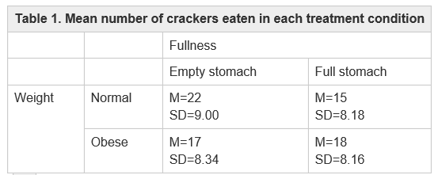
- : (/) = (320 / 71) = 4.5070

Table 2. Result
Source | SS | df | MS | F
Between treatment | 520 | 3
-Factor A(weight) | 20 | 1 | 20 | 0.2816
-Factor B(fullness) | 180 | 1 | 180 | 2.5352
-AxB interaction | 320 | 1 | 320 | 4.5070
Within treatment | 5396 | 76 | 71
Total | 5916 | 79
Weight x fullness factorial design

Step 3. Statistical decision
위의 계산으로 FA=0.2816, FB= 2.5352, FAxB= 4.5070 값을 알아낼 수 있었다. 이때 FA의 값은 1보다 작기 때문에 의미를 가지지 못한다. 나머지는 F(1,76)으로 F distribution table을 사용하여 근사값인 F(1,60)은 4이다. 이때 FB= 2.5452 또한 4보다 작기 때문에 통계학적인 의미가 없게 된다. 반면에 FAxB의 값은 4보다 크므로 weight와 fullness의 상호작용이 결과에 영향을 미친다는 것을 알 수 있다.
Step 4. Result explanation’
Weight와 cracker를 먹는 양, fullness와 cracker를 먹는 양은 상관관계가 없지만 weight와 fullness가 동시에 작용할 경우 cracker 먹는 양에 영향을 미치는 것을 보아 두 요소가 따로 적용될 경우 상관관계가 없으나 동시에 일어날 경우 cracker 섭취량과 상관관계가 있다는 것을 알 수 있다.

